附件1：

信用评价操作手册
采购人、代理机构、评审专家、供应商登陆系统，点击[评价管理]-[信用评价]菜单，进入项目评价列表页面。点击“项目评价”按钮，进入项目评价主页面。
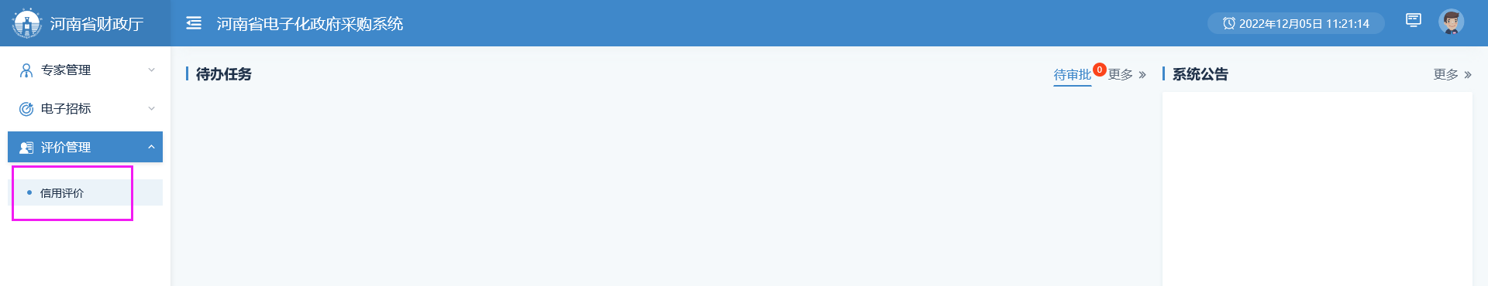
（项目评价功能页面）
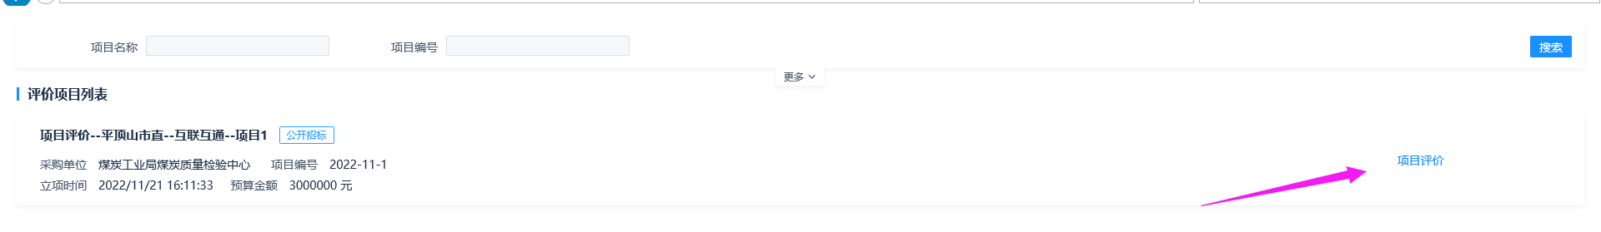
（项目评价列表页面）
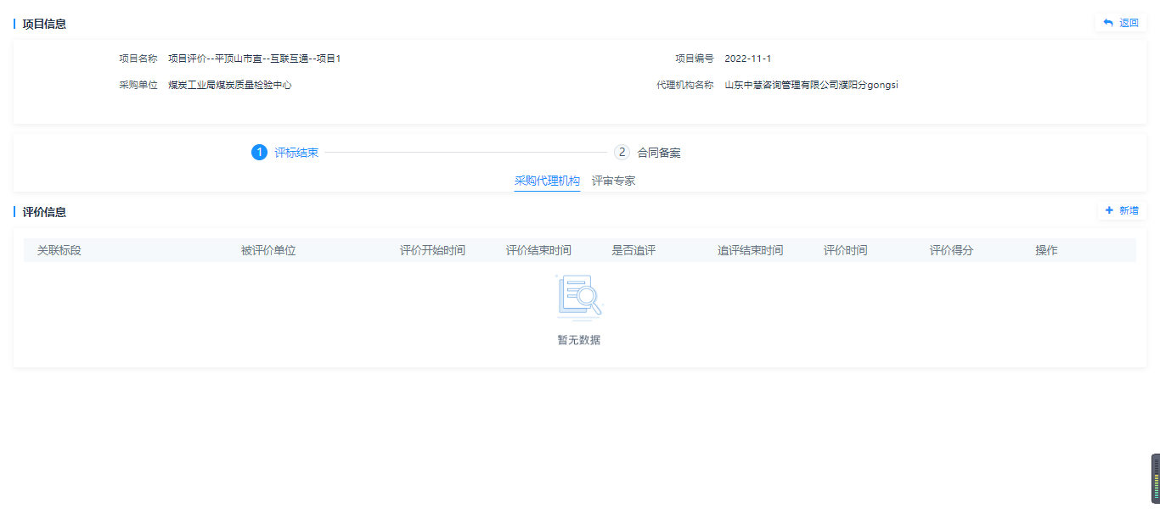
（项目评价主页面）
项目评价主页面，根据当前区域配置并启用的评价规则进行展示，以下各角色的评价环节均为评价规则配置功能中的设置。只有发布过结果公告的项目才能进行评价。

1.采购人对采购代理机构、评审专家、供应商的评价

1.1对采购代理机构进行评价
在项目评价主页面，根据项目所在区域配置的评价规则在评标结束环节，切换被评价主体到采购代理机构后，点击“新增”按钮，进入具体打分页面，选择评价标段并填写正确打分信息后，点击“保存”按钮，即可完成对采购代理机构的评价，评价数据将在列表显示出来。关键实现步骤如下图所示：
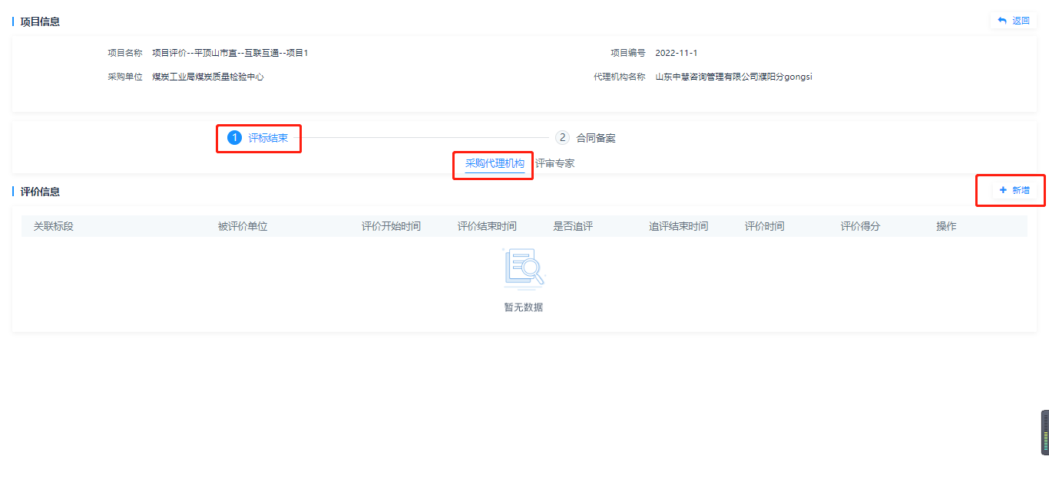
（对采购代理机构评价主页面）
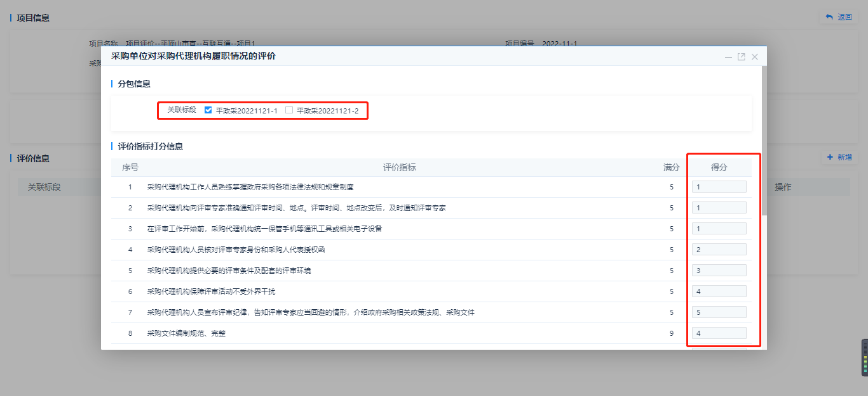
（对采购代理机构评价打分页面）
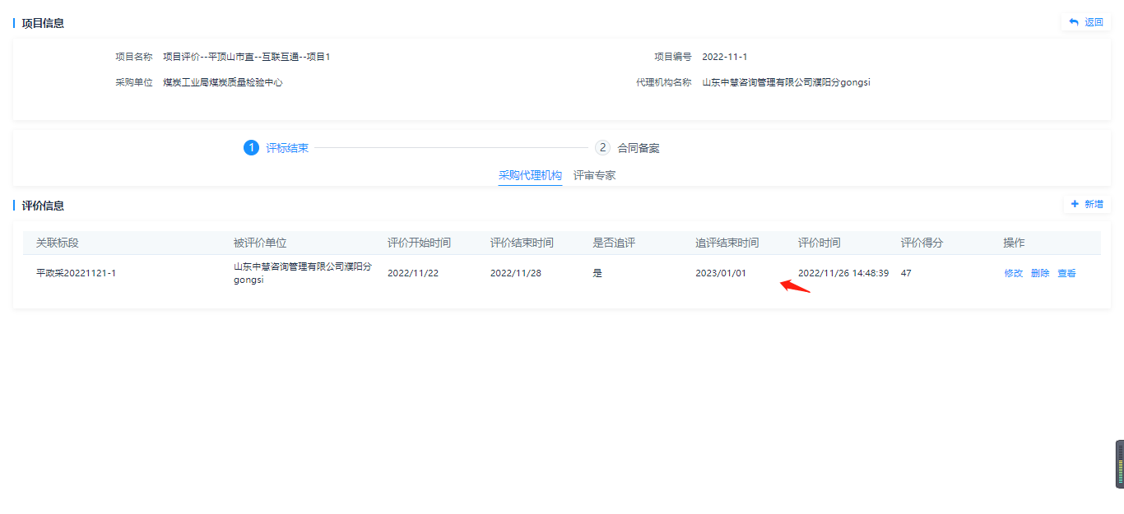
（对采购代理机构评价主页面）

注意事项：
1、在评价打分页面选择评价的标段时，必须是同一天发布的结果公告，避免多个标段评价结束时间不同，排除争议情况。
2、每项评价指标打分时，不能超过该指标的设置分值。
3、对于可追评的指标，保存时不校验必须进行评价。
4、点击“查看”按钮，可以查看具体评价的打分情况，具体实现步骤如下图所示。
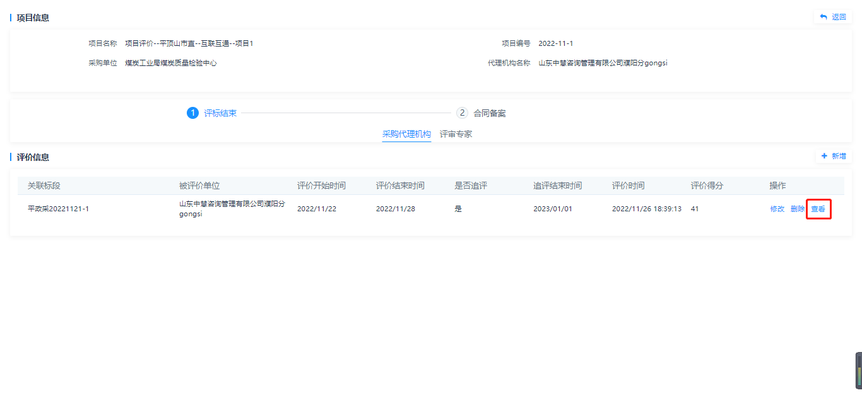
（对采购代理机构评价主页面）
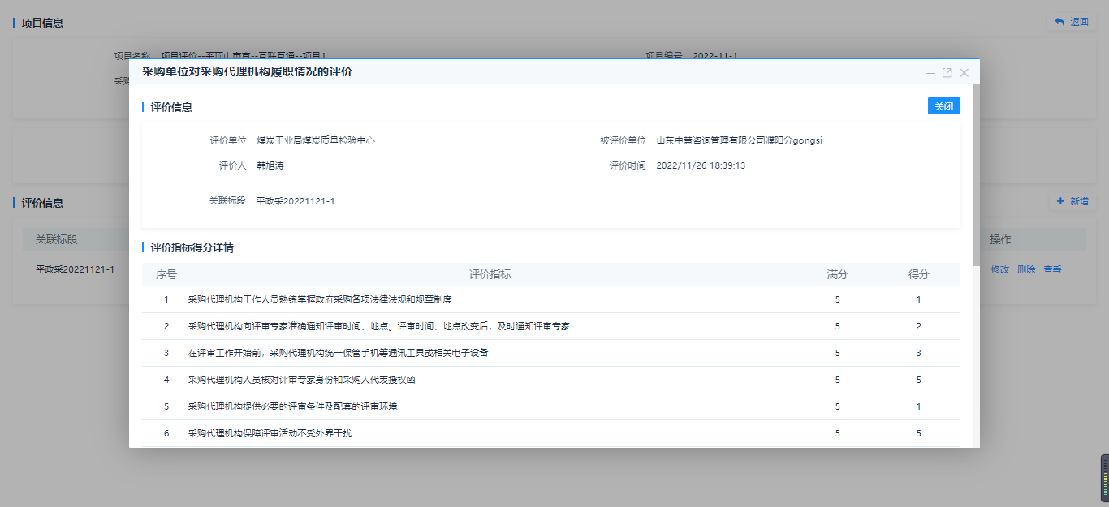
（评价打分详情查看页面）

1.2对评审专家进行评价
在项目评价主页面，根据项目所在区域配置的评价规则在评标结束环节，切换被评价主体到评审专家后，点击“新增”按钮，进入具体打分页面，先选择被评价专家，再选择评价标段，填写打分信息后。点击“保存”按钮，即可完成对评审专家的评价，评价数据将在列表显示出来。关键实现步骤如下图所示：
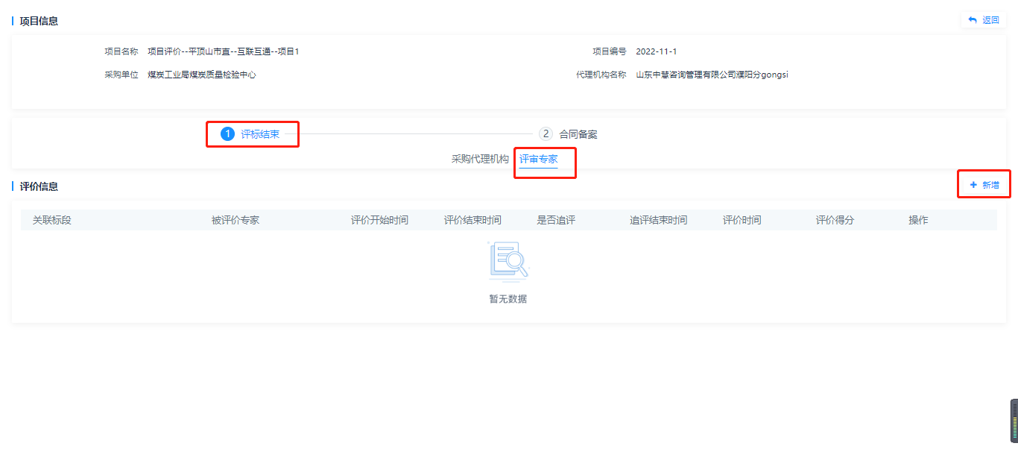
（对评审专家评价主页面）
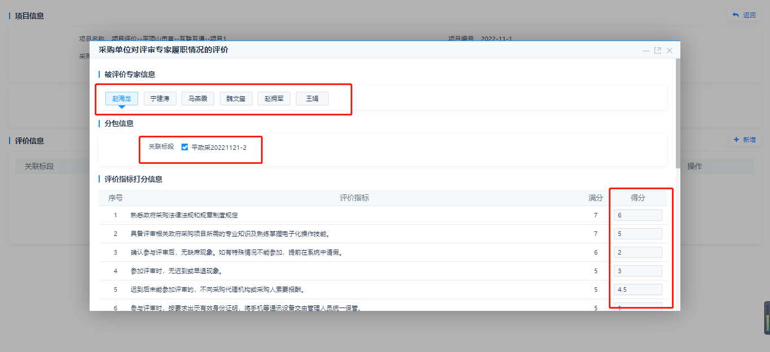
（对评审专家评价打分页面）
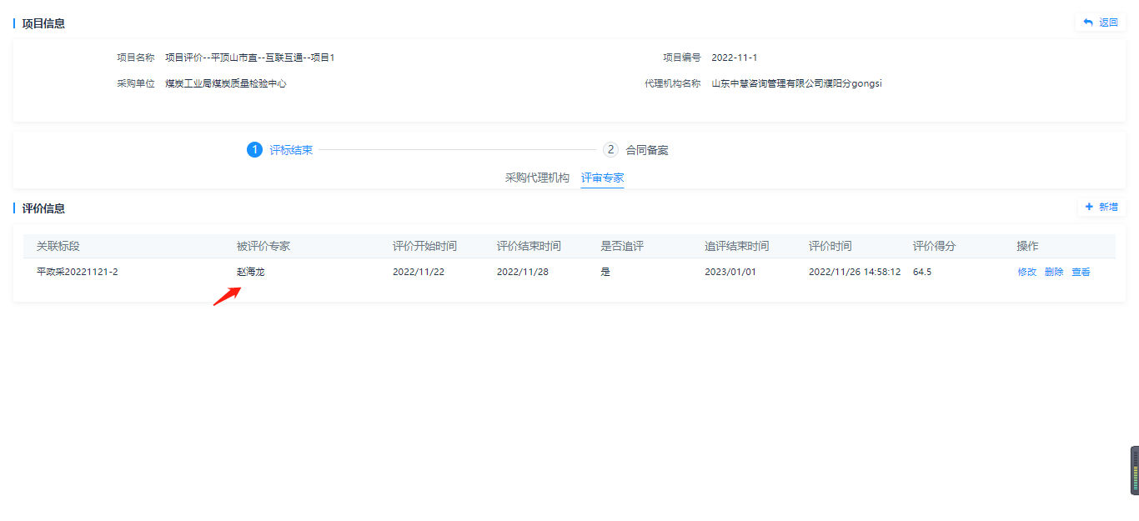
（对评审专家评价主页面）

注意事项：
1、如果项目的专家抽取申请没有关联项目，则可评价专家为空，不能对项目的参与专家进行评价。

1.3对供应商进行评价
在项目评价主页面，根据项目所在区域配置的评价规则在合同备案环节，切换被评价主体到供应商后，点击“新增”按钮，进入具体打分页面，填写正确打分信息后，点击保存按钮，即可完成对供应商的评价，评价数据将在列表显示出来。关键实现步骤如下图所示：
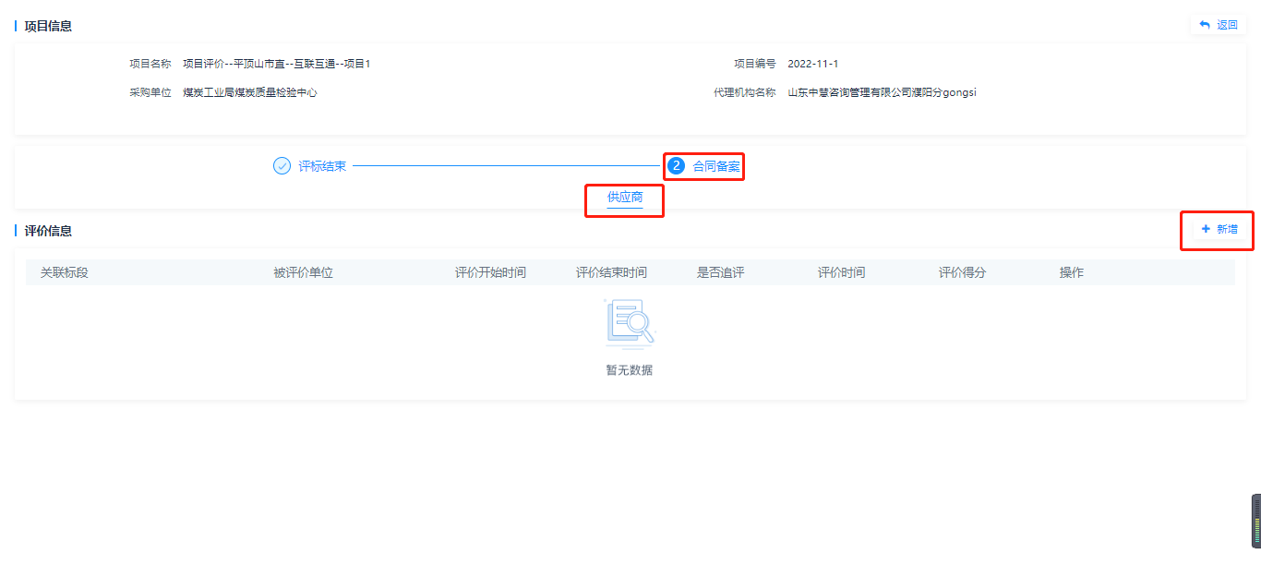
（对供应商评价主页面）
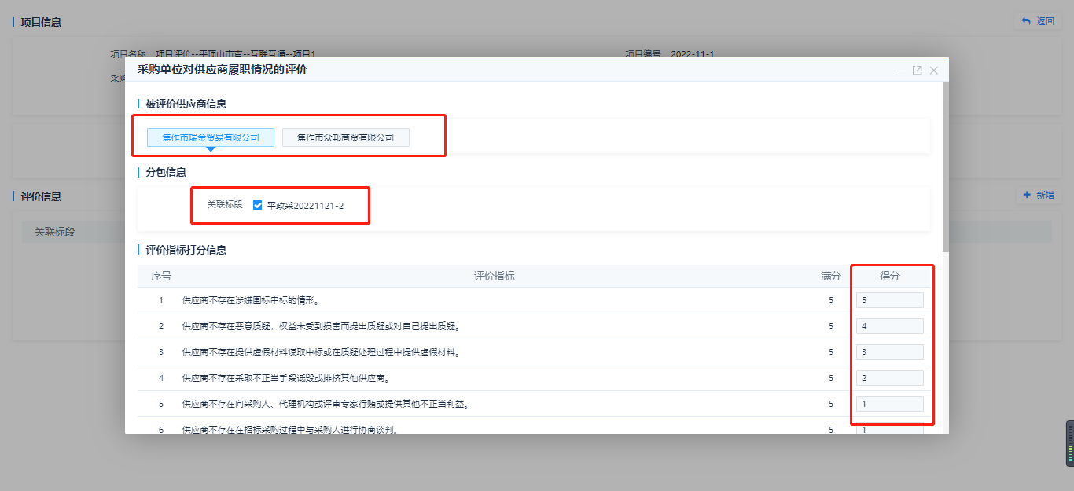
（对供应商评价打分页面）
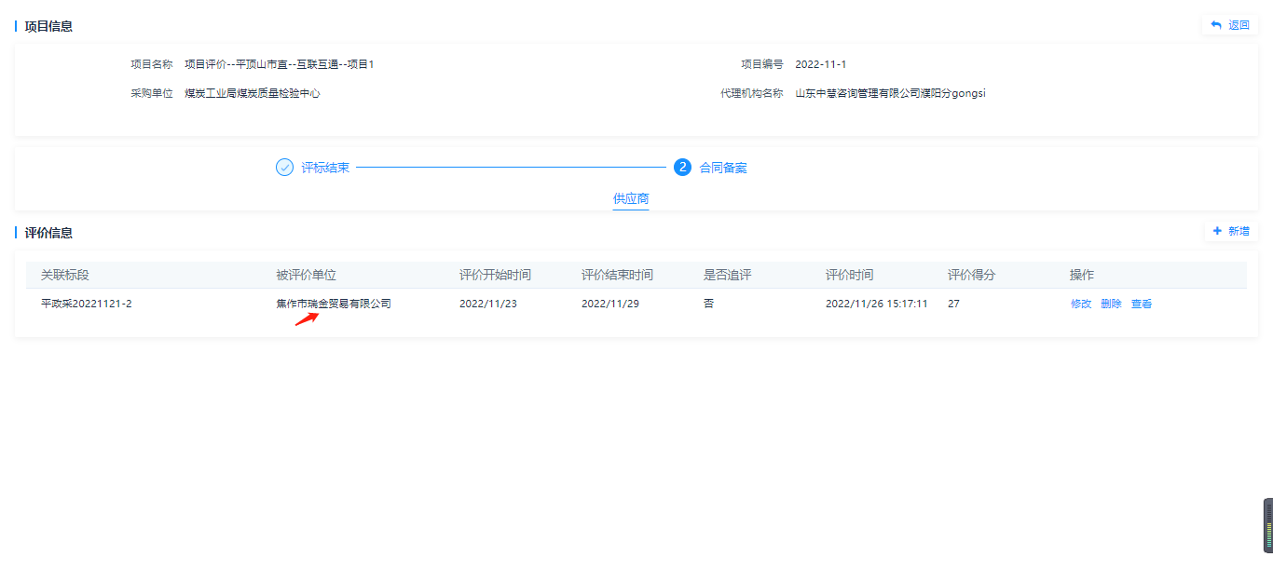
（对供应商评价主页面）
注意事项：如该项目未进行合同备案时，新增评价页面可评价供应商为空，不能进行评价。

2.采购代理机构对采购人、评审专家的评价
整体业务与采购人对其他单位评价相同，请参考上述说明。

3.评审专家对采购人、采购代理机构的评价
整体业务与采购人对其他单位评价大致相同，区别为选择评价标段时，只展示当前专家参与的标段，如果专家抽取没有关联项目则无法对该项目进行评价。

4.供应商对采购人的评价
整体业务与采购人对供应商评价大致相同，区别为选择评价标段时，只展示当前供应商中标的标段。如果合同未备案或未备案完成则无法对该项目进行评价。

5.评价追评
当前时间超过评价有效期时，对于可追评的评价规则，在[项目评价主页面]选择需要追评的评价记录，点击“追评”按钮，进行追评。
整体业务与采购人对其他单位评价大致相同，追评时只能对可追评的指标进行打分。超过追评有效期后只能查看评价情况。

